3dsmax骨骼动画导入OGRE
所用软件：
3dsmax 2010（包括OgreMax插件）+VS 2008+OGRE 1.74
导出部分
在3dsmax中用OgreMax插件导出ogre的网格模型.mesh文件和骨骼动画文件.skeleton
- 制作一段骨骼动画
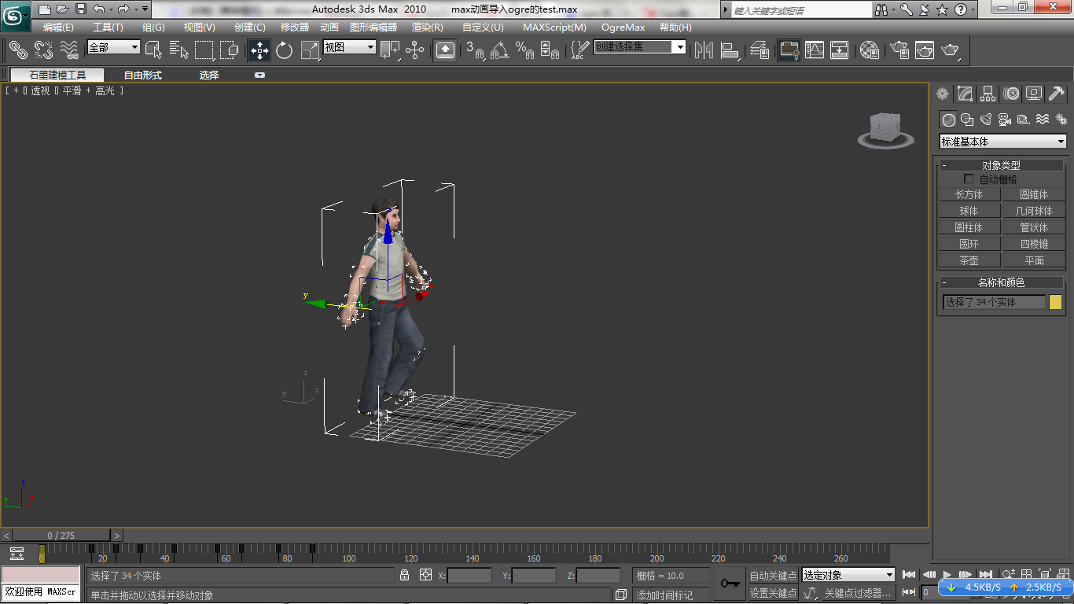
- 使用OgreMax专用材质
如果使用max的默认材质的话贴图在OGRE中是没法显示的，因此带贴图需要用OgreMax自带的材质
如图，先把基本材质设为OgreMax Material
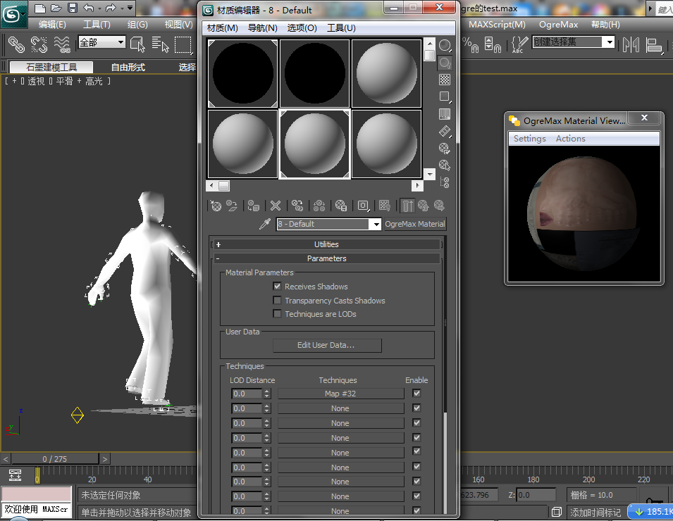
在Parameters的Techniques里点的第一个按钮，就是上图写着Map #32的那个，当然原来是None
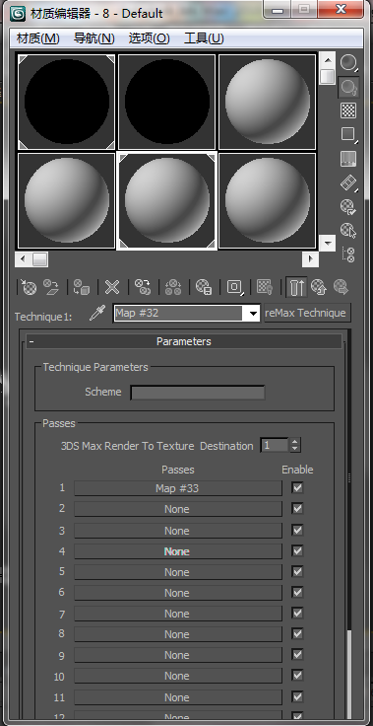进去后在Passes里点第一个Passes，也就是上图Map #33的那个，当然原来也是None
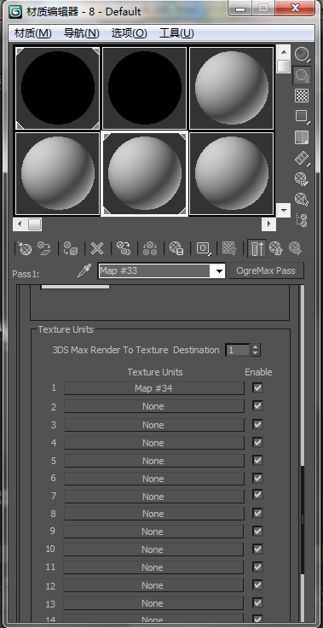进去后继续Texture Unites点第一个，也就是Map #34
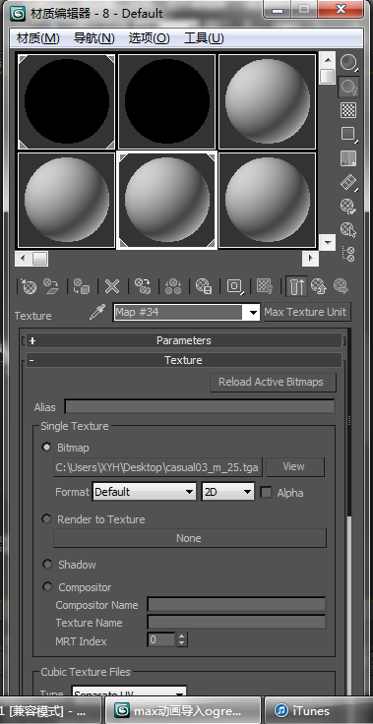进去后下面的Texture里的Single Texture下的Bitemap里有个路径的地方，点它，选择模型的UV展开图。
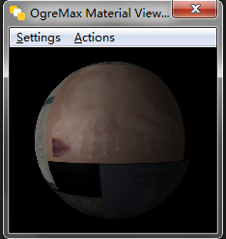这时候从边上的OgreMax Material Viewer中可以看到材质球上已经有贴图了
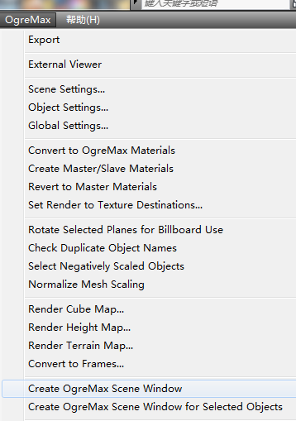这里需要用到OgreMax插件自带的一个工具，OgreMax菜单的Create OgereMax Scene Window，打开。
它可以在窗口中显示目前的的模型在用OgreMax导出后在Ogre中的显示效果，这样就不需要一次次导出再调试了，可以直接在Max里看到效果。
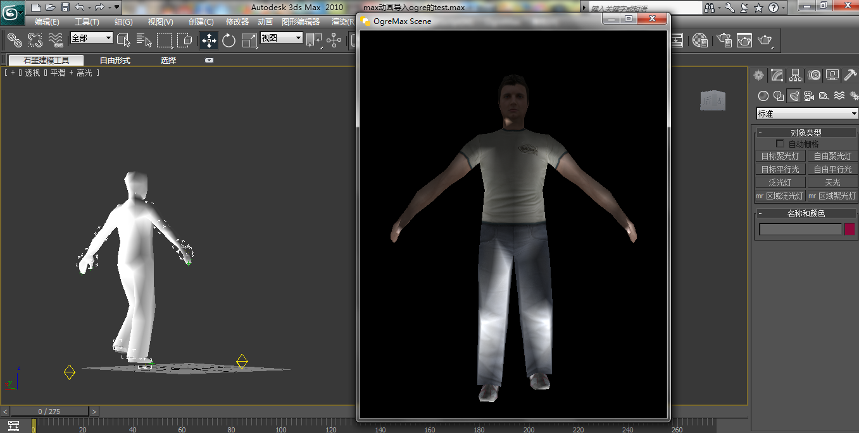
可以看到目前的模型已经加上贴图了，不过Max的场景里倒是没有贴图，我猜测这是因为Max和Ogre渲染方式不一样造成的。
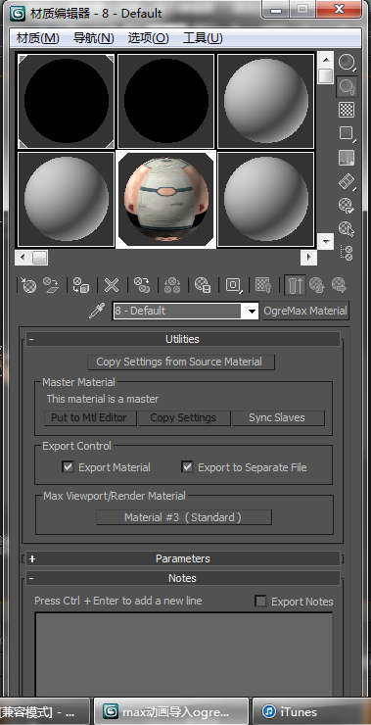要想在Max里也显示贴图，可以在材质中设置，这里Max Viewport/Render Material，也就是Max视口、渲染材质，也就是在Max里看到的和渲染出来的材质，点它，可以设置成max自带的材质，
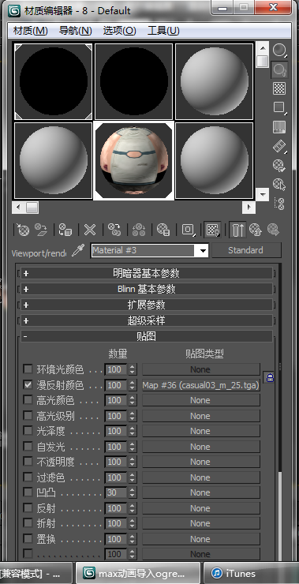把贴图的漫反射设成那张UV展开就能在Max里看到了。
如图
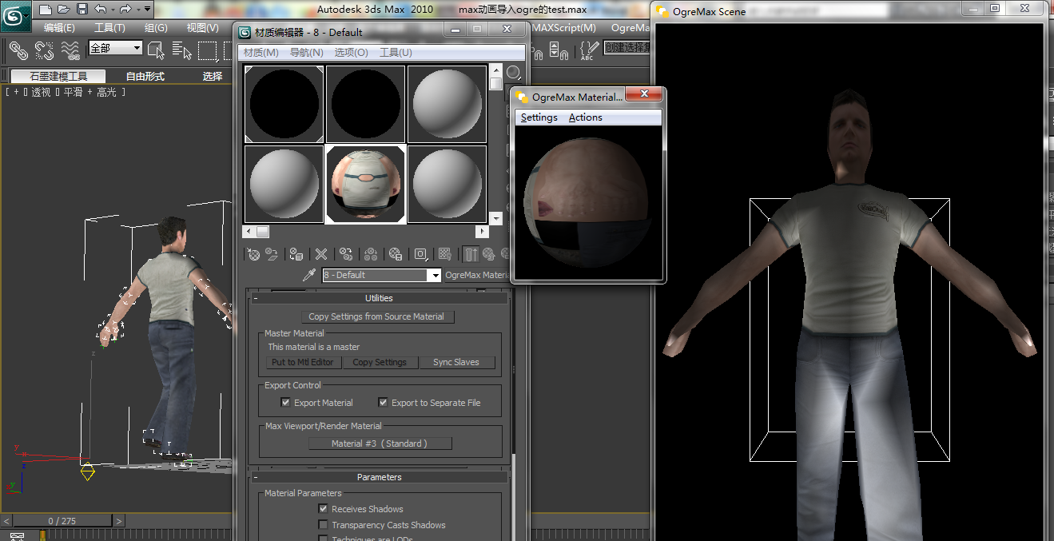
- OgreMax导出设置
选中模型，OgreMax菜单-ObjectSettings
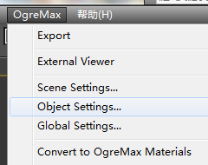
最右边的MeshAnimations选项卡
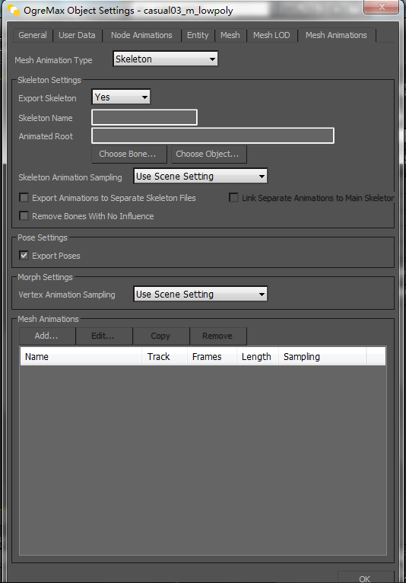
这里点下面MeshAnimations里面的Add按钮，
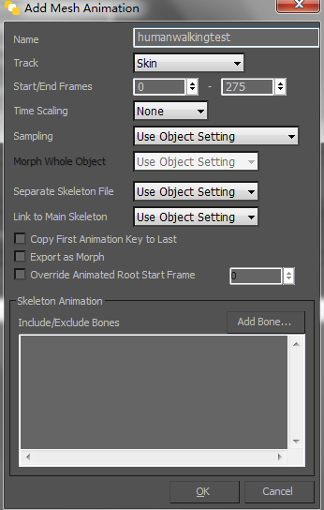输入动作的名字，这个名字一会在Ogre里调用动画的时候要用到的，这里输的是huamanwalkingtest，第三行是开始该动画的开始帧到结束帧，别的基本不用动，点OK。
接着是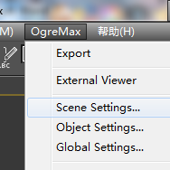，场景设置，里面
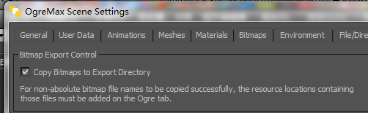
Bitmaps选项卡，里面把Copy Bitmaps to Export Directory勾上，这样一会儿导出的时候就会连贴图一起导出了。
- 导出
选中模型，菜单栏OgreMax-Export-Export Selected Object
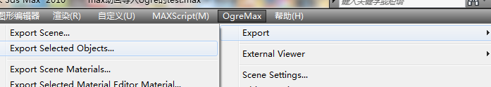
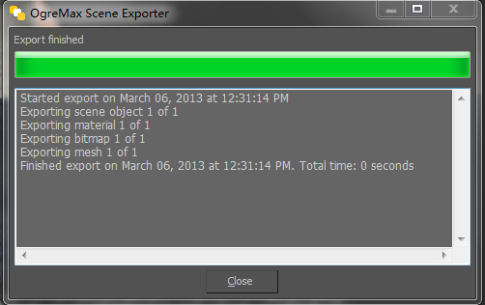
接着就导出成功了。
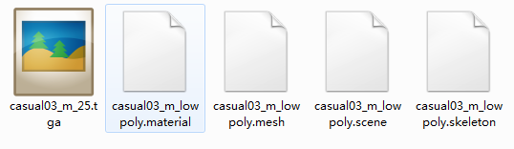
得到5个文件，OGRE骨骼动画要用到的是除了.scene之外的4个。
tga是贴图文件，material是OGRE的材质文件，mesh是OGRE的网格模型文件，scene是场景文件，skeleton是骨骼动画文件。
tga、mesh和skeleton放在Models里，material放在scripts里。
- 导入
  - 在定义动画对象：
AnimationState* mAnimState;
  - 添加一个函数CreateSkeletonAnimation()
void test3::CreateSkeletonAnimation(void)
{
// 设置关键帧之间的插值方法为样条插值
Ogre::Animation::setDefaultInterpolationMode(Ogre::Animation::IM_SPLINE);
// 创建基于网格文件casual03_m_lowpoly.mesh的Entity
Ogre::Entity *ent = mSceneMgr->createEntity("human", "casual03_m_lowpoly.mesh");
// 将实体附属到场景根结点上
mSceneMgr->getRootSceneNode()->createChildSceneNode()->attachObject(ent);
// 得到实体“走”动作的AnimationState类对象
mAnimState = ent->getAnimationState("humanwalkingtest");
// “Enable”（起始）该动作
mAnimState->setEnabled(true);
}
在createScene()里调用CreateSkeletonAnimation()，这样编译运行得到的是一个不会动的模型，动作是动画的某一帧，接下来，
重载基类的bool frameStarted(const Ogre::FrameEvent& evt)函数
{
(void)evt;
//在这里添上这句
mAnimState->addTime(evt.timeSinceLastFrame);
return true;
}
再编译运行，就动起来了。
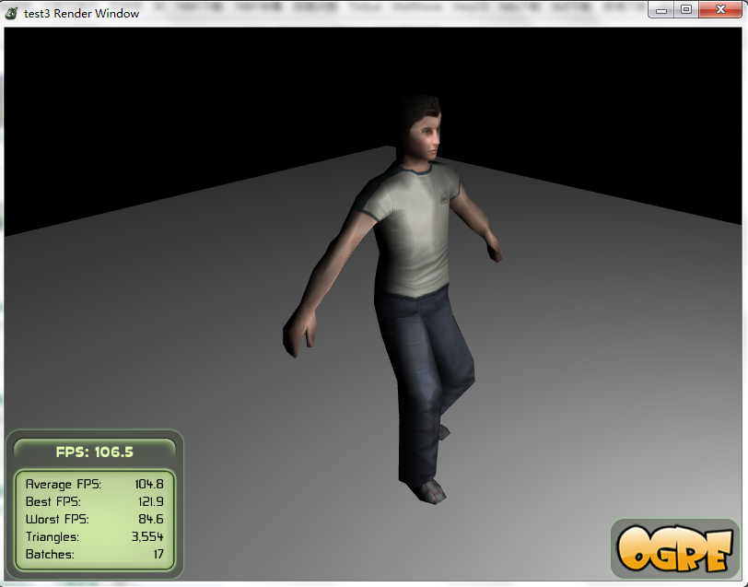
frameStarted()是帧监听函数，在每一帧开始的时候会被调用，evt.timeSinceLastFrame是从上一帧结束到现在的时间，而在frameStarted函数中被调用则等于一帧的时间，mAnimState的addTime函数是更新动画的当前时间用的，这里参数设为一帧的时间，效果就是每一帧开始的时候让动画前进一帧。
如果把参数改成2*evt.timeSinceLastFrame，就会以两倍的速率播放动画。

  - OgreMax会把骨骼的运动信息保存在.skeleton文件里面，而当从mesh里创建Entitiy的时候Ogre会自动载入同目录下同名的.skeleton文件，根据skeleton里的运动信息就能控制骨骼运动并渲染出动画了。
之前在导出设置中有个输入humanwalkingtest作为Name的选项，这个就是该动作的名字，在ent->getAnimationState(“humanwalkingtest”);这个语句里就是通过之前设置的名字来获取动画的。

